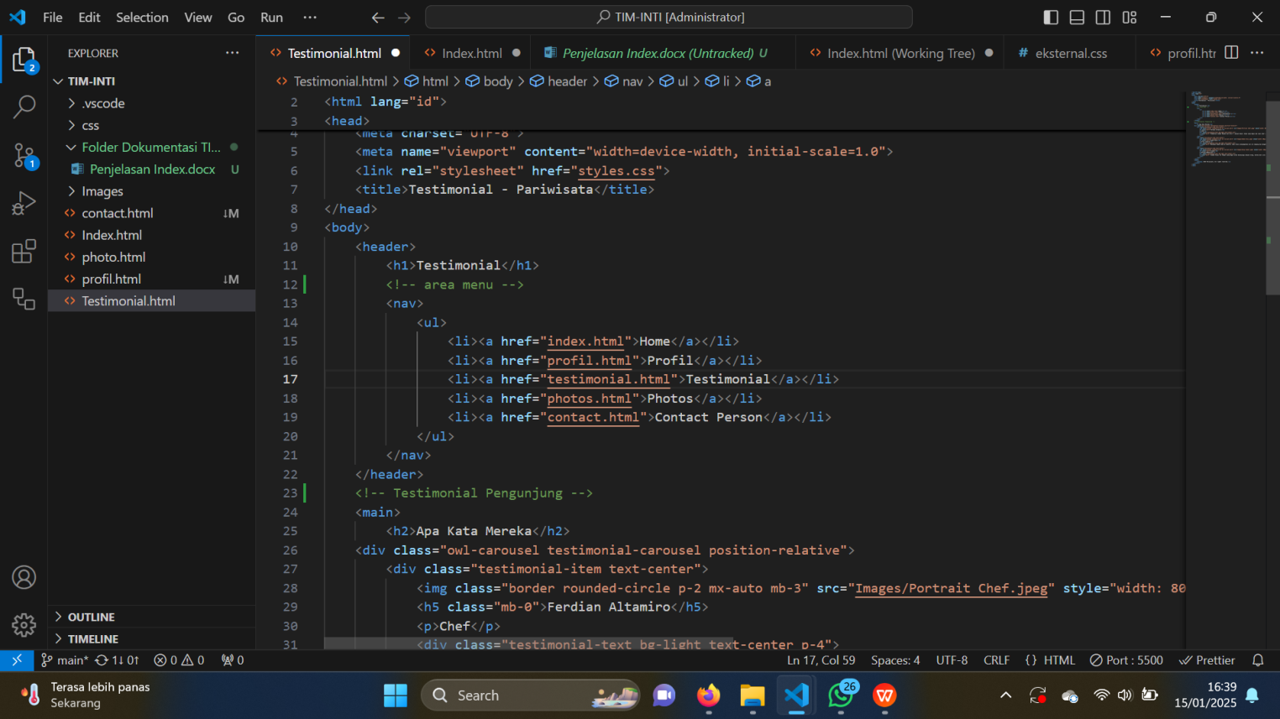Ini adalah tampilan “Testimonial” yang diupdate per 15-1-2024

1. **< - - area menu - - >** sebagai penanda menu area di tamplan website yang bisa di klik dan kunjungi untuk informasi lebih lanjut. **<li><a></a></li>** ini adalah tag yang dipakai untuk daftar menu atau link yang bisa dikunjungi.
2. **<- - Testimonial Pengunjung - ->** penanda bagian Komentar tanggapan pengalaman pengunjung pada Lembah Hijau. **<div></div>** digunakan sebagai penanda eleman tag, biasanya berupa teks, gambar dan elemen - elemen yang sekiranya mendukung.